Установка для промывки компонентов системы охлаждения Модель: РС1100А

# Назначение

Установка РС1100А предназначена для промывки внутреннего контура компонентов системы охлаждения как непосредственно на автомобиле, так и демонтированные с него, с применением специализированных жидкостей:

* Радиатор отопителя;
* двигатель (блок цилиндров, ГБЦ);
* радиатор охлаждения;
* различные теплообменники (ДВС, АКПП) и др.

Стенд применяется на станциях технического обслуживания, автотранспортных предприятиях, автомастерских.

Установка РС1100А предназначена для эксплуатации в климатических условиях УХЛ 4.2 по ГОСТ15150-69, при температуре окружающего воздуха от+1°Сдо+40°С.

Для повышения эффективности очистки стенд оснащен системой подогрева жидкости с автоматической поддержкой заданной температуры (при необходимости программируется пользователем).

Защита от попадания продуктов загрязнения обратно в контур системы охлаждения реализована с помощью проточного фильтра со сменными фильтрующими элементами (картриджи).

Установку можно применять для очистки компонентов системы жидкостного отопления частных домов.

Напряжение питания

# Технические характеристики

220В/50Гц/3,5кВт

Максимальный потребляемый ток Кабель питания

Мощность нагревателя (ТЭН)

Максимальное давление насоса, тип

Максимальная производительность насоса Температурный диапазон эксплуатации

Емкость бака (нержавеющая стальAISI202) Подающие шланги

Типоразмер фильтрующего элемента Размеры установки

Размеры упаковки Вес установки

Общий вес с упаковкой

16Ампер

4 метра

3,15 кВт

3,4кг/см², центробежный 52л/мин(~3100л/час)

+1°Сдо +40°С

13литров2х2метраSL10

500х600х1010мм

520х670х1070мм

43,7 кг

~49кг

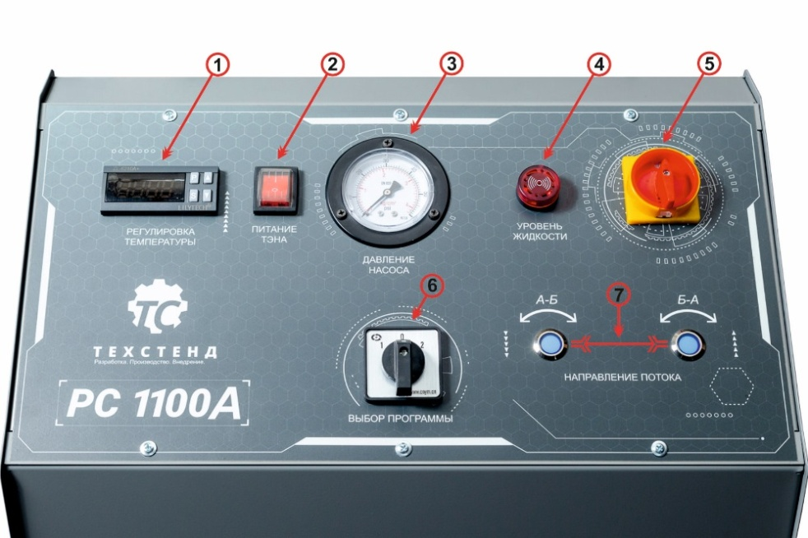**Расположение основных элементов и органов управления:**

1. Контроллер управления ТЭН (терморегулятор)
2. Выключатель питания терморегулятора
3. Манометр давления жидкости в гидросистеме
4. Сигнальная лампа не достаточного уровня моющей жидкости
5. Выключатель питания установки (общий)
6. Переключатель выбора программы (далее цикл № 1,2)
7. Контрольные лампы указания направления потока жидкости

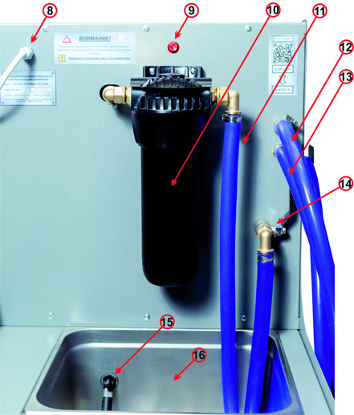

1. Кабель питания ПВС3х2.54 метра ГОСТ7399-97
2. Кнопка активации датчика уровня*
3. Корпус фильтра
4. Выходной шланг из фильтра
5. Шланг подключения к автомобилю «Выход «А»»
6. Шланг подключения к автомобилю «Выход «Б»»
7. Кран регулировки давления
8. Датчик уровня*
9. Бак из нержавеющей стали

* Кнопка активации датчика уровня, подключена параллельно датчику уровня. При нажатии на кнопку происходит замыкание цепи датчика уровня. Предназначена для слива жидкости из бака.

* Датчик уровня жидкости предназначен для автоматического отключения подачи питания на насос и ТЭН, что предотвращает выход их из строя.

# Принцип работы

Установка РС1100 подключается к очищаемому компоненту системы охлаждения автомобиля с помощью двух шлангов (12 и 13). При необходимости используйте адаптеры (приобретаются отдельно). Порядок подключения не имеет значения т.к. направление потока меняется автоматически.

Подогретая до необходимой температуры (**не более 800 С.**) моющая жидкость из бака (16) при помощи насоса поступает в гидроблок. Давление нагнетания в системе контролируется с помощью манометра (3) а регулировка давления осуществляется шаровым краном (14).

По одному из шлангов моющая жидкость из бака нагнетается в элемент системы охлаждения, а отложения и грязь с обратным потоком поступает в колбу фильтра (10), где задерживается на фильтрующем элементе. Отфильтрованная жидкость возвращается в бак. Время и температуру моющей жидкости оператор определяет самостоятельно.

|  |  |  |
| --- | --- | --- |
| 1 | Установка РС1100А | 1 шт. |
| 2 | Сменный фильтр ТС20 | 1 шт. |
| 3 | Бескислотная промывка ТС11 (500 гр.) | 1 банка |
| 4 | Ключ для колбы фильтра | 1 шт. |
| 5 | Хомут | 4 шт. |
| 6 | Кронштейн | 2 шт. |
| 7 | Шланг силиконовый армированный 2 м. | 2 шт. |
| 8 | Крышка для бака РС10 | 1 шт. |
| 9 | Адаптеры (22х27х32х37 мм,) ТС18 | 2 шт. |
| 10 | Защитная накидка РС34 | 1 шт. |
| 11 | Инструкция пользователя | 1 шт. |
| 12 | Индивидуальная упаковка | 1 шт. |

# Порядок работы

1. Подключите выходные шланги (12и 13) установки РС1100А к автомобилю (радиатор отопителя, радиатор системы охлаждения, теплообменники т.п.). При необходимости применяйте специализированные адаптеры.
2. Замените фильтрующий элемент в корпусе фильтра установки (10). Фильтрующий элемент необходимо заменять перед каждой процедурой очистки. В процессе промывки возможно потребуется дополнительная замена сменного фильтра из-за его сильного загрязнения. (Визуально можно отследить по произвольному повышению давления на манометре.)
3. Залейте воду в бак установки (10-15 литров).
4. Включите питание установки(5) (питание терморегулятора (1) выключено).
5. Переключателем (6) выбрать любой цикл работы. После включения насоса убедиться в герметичности соединений.

**Во время заполнения промываемой системы, следите за уровнем воды в баке. Долейте жидкость до рабочего уровня.**

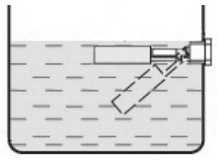

Рабочий уровень моющей жидкости должен полностью закрывать датчик уровня. При недостаточном уровне жидкости возможны ложные срабатывания.

1. Включите питание (2) терморегулятора (1) и установите необходимую температуру.

Базовые установки при поставке оборудования: температура+80°С, гистерезис 2°С, задержка включения нагревательного элемента (ТЭН) –1минута.

**Максимально устанавливаемая температура промывочной жидкости 800С!**

1. При достижении температуры воды 60-70°С в воду (насос должен быть включённым) добавить необходимое количество химии (не большими порциями).
2. Переключателем выбора программ (6) задать цикл работы установки.

Цикл №1.

В этом режиме установка автоматически запускает цикл промывки: 5 минут промывка / переключение направления потока жидкости / 3 минуты ожидание (с отключением насоса) / 5 минут промывка /…/ и т.д. Время промывки определяет оператор.

Цикл №2.

В этом режиме установка автоматически запускает цикл промывки: 10 минут промывка / переключение направления потока жидкости / 5 минуты ожидание (с отключением насоса) / 10 минут промывка /…/ и т.д. Время промывки определяет оператор.

Цикл №1 для промываемого компонента с небольшим объёмом жидкости (радиатор отопителя). Цикл №2 для компонентов с большим объёмом жидкости (двигатель, радиатор охлаждения). Выбор цикла определяет оператор.

1. По окончании процедуры очистки обязательно тщательно промыть чистой водой промываемый компонент. Для этого необходимо:

а. **Выключить терморегулятор!!!**

б. Слить моющий раствор из установки. Положите выходной шланг из корпуса фильтра (10) на край установки и слейте жидкость в ёмкость. При срабатывании датчика уровня (15) нажать и удерживать кнопку (9) активации датчика уровня. Слить жидкость до конца. В ванне на дне останется небольшое количество промывочной жидкости.

в. Налейте в бак чистую **тёплую!!!** воду. (в насосе установлен керамический торцевой уплотнитель, при резком перепаде температуры выйдет из строя.) Не убирая выходной шланг с края установки включите насос и до конца прогоните чистую воду из бака по всей системе. При необходимости повторите процедуру. (возможно использование холодной воды.)

1. Промыть дистиллированной водой компонент системы охлаждения во избежание смешивания остатков воды с новым антифризом. По возможности предварительно продуть сжатым воздухом от остатков воды.